Программа для электронно-вычислительных машин «ROI Навигатор (ROI Navigator)»

Инструкция по эксплуатации

2025г.

Оглавление

1. ОБЩАЯ ИНФОРМАЦИЯ 3
1.1. Термины и определения 3
1.2. Назначение и условия применения 3
1.3. Основные функции 4
1.4. Требование к оператору 4
1.5. Программные и аппаратные требования к системе 4
2. РУКОВОДСТВО ПОЛЬЗОВАТЕЛЯ 4
2.1. Начало работы 4
2.1.1. Вход в систему 5
2.1.2. Бриф 5
2.2. Работа с ПО 6
2.2.1. Аналитика 6
2.2.2. Сценарии 10
2.2.3. Экспертный анализ 16
3. ДОПОЛНИТЕЛЬНАЯ ИНФОРМАЦИЯ 24
3.1. Поддержка 24
3.2. Безопасность 24

- ОБЩАЯ ИНФОРМАЦИЯ

  - Термины и определения
Сокращение или термин | Описание
Бизнес-метрика | целевой показатель бизнеса (например, продажи)
Кривая отдачи по медиа каналу | график с кривой, представляющий изменение прироста бизнес-метрики от инвестиций в рекламу в медиа канале
Медиа канал | один из видов СМИ (ТВ, Радио, наружная реклама, средства продвижения в интернете)
Дашборд | интерактивная аналитическая панель
ROAS | соотношение вклада рекламной поддержки и затрат на нее, выраженное в процентах; результат больший, чем 100% говорит об окупаемости рекламных инвестиций (с учетом указанного % продаж в федеральных сетях)
SKU | наименование товара
Halo | рекламная поддержка других категорий анализируемого бренда – продукта

  - Назначение и условия применения

Программа для электронно-вычислительных машин «ROI Навигатор (ROI Navigator)» (далее - РОИ Навигатор) – инструмент для прогнозирования бизнес-метрик и оптимизации медиа размещения. Данный продукт основан на математическом моделировании с помощью методов машинного обучения и позволяет проанализировать влияние различных факторов на бизнес-метрики брендов. Для анализа могут быть использованы данные из разных источников: как со стороны клиента, так и со стороны агрегаторов данных. Обновление модели возможно по мере поступления новых данных с необходимой периодичностью для каждого конкретного клиента. Результаты моделирования предоставляются в виде интерактивного дашборда, который представляет, как оценку влияния факторов на бизнес-метрику на историческом периоде, так и возможность спрогнозировать будущий период для различных значений факторов, заданных пользователем. Кроме того, инструмент позволяет оптимально распределить рекламную поддержку бренда по медиа каналам и периодам с целью получения максимальной отдачи от вложенный инвестиций. Платформа предоставляется на платной основе в виде разового доступа на 1 месяц или в виде подписки на срок от 3х месяцев.

  - Основные функции

- Аналитические графики с динамикой бизнес-метрики, вкладов факторов в бизнес-метрику, вкладов рекламных инвестиций.
- Сравнение брендов по уровню бизнес-метрики, вкладам факторов в бизнес-метрику, уровню рекламных инвестиций и отдачи от них.
- Прогнозирование бизнес-метрики на будущий период.
- Оценка кривых отдачи по медиа каналам в зависимости от распределения рекламных бюджетов по периоду и от уровня других факторов (например, цены, дистрибуции, промо и др.).
- Расчет вклада медиа каналов в зависимости от уровня рекламных инвестиций и их распределения по периоду.
- Перераспределение бюджетов по медиа каналам, позволяющее увеличить эффект от инвестиций в рекламу.

  - Требование к оператору

Оператор должен обладать практическими навыками работы с установленным на его рабочем месте браузером.

  - Программные и аппаратные требования к системе

Требования к клиентской части:
- Современный веб-браузер (поддерживаются все основные широко распространенные браузеры – Яндекс Браузер (Версия
10 и выше), Google Chrome (версия 70 и выше), Mozilla Firefox (версия 66 и выше), Microsoft Edge (версия 70 и выше), Safari (версия 9 и выше)).
- Стабильное интернет-соединение

- РУКОВОДСТВО ПОЛЬЗОВАТЕЛЯ

  - Начало работы

    - Вход в систему

Доступ к ПО осуществляется из браузера с указанием в строке ввода URL адреса.
Через браузер на персональном компьютере
- Открыть браузер и перейти по адресу: https://roi-analyzer-fmcg.advcloud.ru/analysis
- Ввести имя пользователя и пароль
- При необходимости пройти авторизацию, для этого необходимо ввести свой ключ доступ (без авторизации недоступна возможность сохранить свой проект) (Рис.1.)

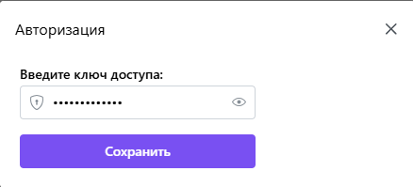
Рис.1

- Начать работу с инструментом можно 2мя способами: выбрать в меню слева «Мои проекты» и нажать на кнопку «+Добавить проект» или выбрать в меню слева «Аналитика & Сценарии». (Рис.2.)

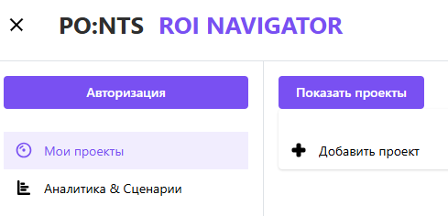
Рис.2

    - Бриф

После выполненного входа пользователю необходимо заполнить вкладку «Бриф» (Рис.3.): ввести название проекта, выбрать категорию и бренд из выпадающего списка, а также выбрать конкурентов (рекомендуется выбирать не более 5 конкурентов, чтобы удобнее было анализировать сравнительные графики).
РОИ Навигатор может использовать разные источники данных по продажам, некоторые источники покрывают не все продажи бренда. Поэтому с помощью ползунка можно указать долю продаж, которую покрывают данные. (Рис.3 - % продаж в федеральных сетях.)
В таком случае результаты моделирования будут экстраполированы на весь объем продаж, в том числе будут отображаться ROAS с учетом всего объема продаж. По умолчанию указана доля 100%, то есть отображаются результаты, учитывающие только загруженные данные по продажам.
В нижней части закладки «Бриф» есть возможность подгрузить свои данные для моделирования или обогатить построенные модели дополнительными данными. (Рис.3.) Подгруженные данные будут отправлены разработчикам инструмента, которые свяжутся с вами для уточнения задачи и сроков. Чтобы воспользоваться данной возможностью необходимо выбрать опцию «Внесу данные о своем бренде самостоятельно», скачать шаблон excel для заполнения (содержит инструкцию по заполнению) и подгрузить обратно заполненный excel файл. Также можно остаться на опции по умолчанию «Воспользуюсь внешними данными», чтобы поработать с результатами моделирования, уже загруженными в дашборд.
После заполнения всех полей Брифа необходимо нажать на кнопку «Анализировать».

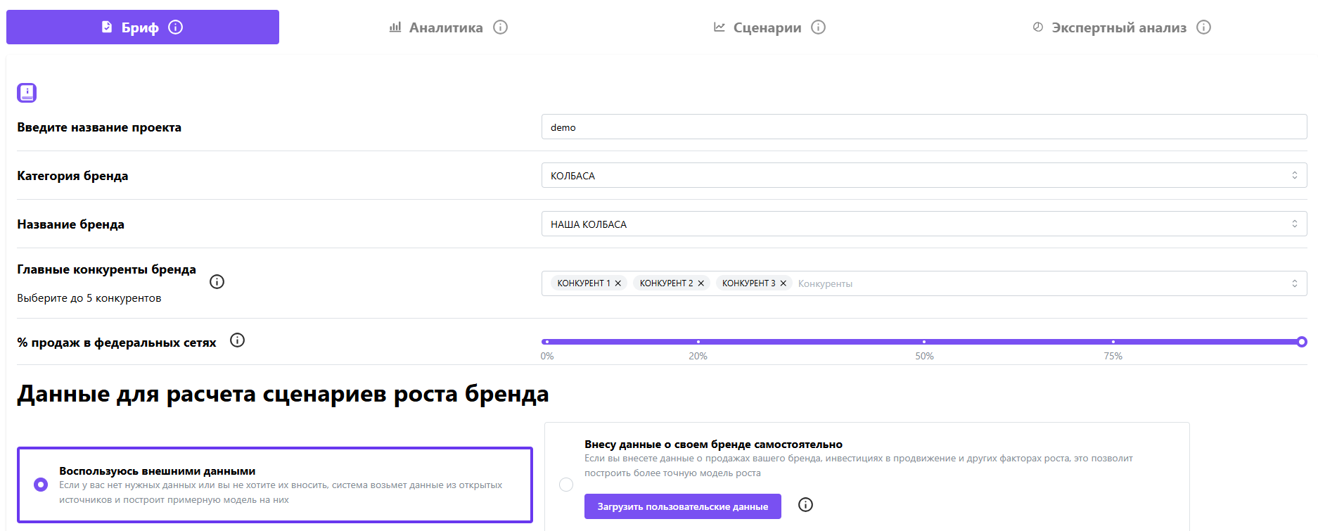
Рис.3.

  - Работа с ПО

    - Аналитика

Данный раздел позволяет посмотреть и проанализировать результаты моделирования продаж на историческом периоде.
В верхней части закладки можно выбрать период для анализа. (Рис.4.) По умолчанию задан весь доступный период. Также можно поменять последний отчетный период, по которому показываются результаты на основных графиках. По умолчанию заданы доступные месяцы текущего года. Выбранный отчетный период сравнивается с аналогичным периодом предыдущего года. Кроме того, можно задать отчетный период с помощью дополнительных настроек, для этого можно выбрать один их 2х вариантов из выпадающего списка: «отображать неполный текущий год vs аналогичный период прошлого года», «отображать последний полный год vs предшествующий год».

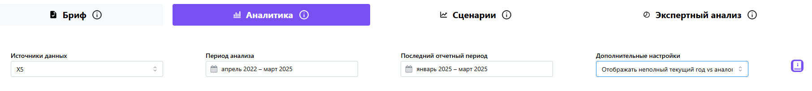
Рис.4.

Аналитические графики можно посмотреть, как отдельно по выбранному бренду и конкурентам, так и в сравнении выбранных брендов между собой. (Рис.5.)

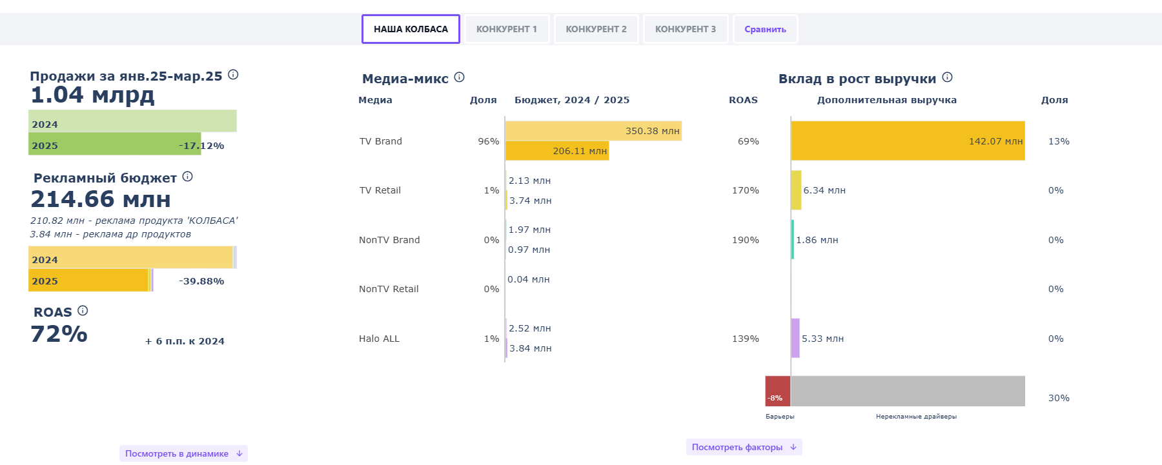
Рис.5.

По выбранному бренду и конкурентам доступны следующие графики за отчетный период в сравнении с аналогичным периодом предыдущего года (Рис.5): продажи в рублях, рекламный бюджет (с учетом Halo) в тотале, а также рекламный бюджет и его вклад в рост выручки в разбивке на следующие группы:

- TV Brand – затраты на прямую ТВ поддержку бренда.
- TV Retail – затраты на ТВ поддержку ко-промо с ритейлерами.
- NonTV Brand – затраты на прямую поддержку бренда в nonTV медиа каналах.
- NonTV Retail – затраты на поддержку ко-промо с ритейлерами в nonTV медиа каналах.
- Halo ALL – затраты на поддержку других продуктов бренда.

Медиа бюджеты представлены в рублях и в процентах от тотал бюджета. Вклад в рост выручки также выражен в рублях и в процентах от тотал продаж бренда.
Внизу графика с вкладами указан суммарный вклад других нерекламных факторов (Рис.5):

- Барьеры – вклад отрицательных нерекламных факторов (дистрибуция конкурентов и медиа поддержка конкурентов).
- Нерекламные драйверы – вклад положительных нерекламных факторов (рост дистрибуции, снижение цены, промо, рост количества SKU анализируемого бренда).

На графике не отображаются базовые продажи (это уровень продаж, который не зависит от рекламной поддержки и вышеперечисленных нерекламных факторов). (Рис.5.)
Также отображается ROAS тотал и в разбивке на медиа группы. (Рис.5.) Индекс ROAS – соотношение вклада рекламной поддержки и затрат на нее, выраженное в процентах. Результат больший, чем 100% говорит об окупаемости рекламных инвестиций (с учетом указанного % продаж в федеральных сетях).
Для более детального анализа нажимаем на кнопку «Посмотреть в динамике» (Рис.5), которая доступна под основными графиками, и выбираем динамику (по месяцам, кварталам, полугодиям или годам). (Рис.6.)
В результате получаем следующие графики за выбранный период анализа в указанной динамике (Рис.6.): продажи бренда в рублях, рекламный бюджет и вклад медиа-факторов в разбивке на группы (описаны на странице выше), а также вклад факторов в продажи в рублях:
- Дистрибуция бренда и конкурентов
- Количество SKU бренда на полках в магазине
- Промо акции в магазинах
- Цена бренда
- Рекламная поддержка бренда в разбивке на группы (описаны на странице выше)
- Рекламная поддержка конкурентов
- Базовые продажи, которые не зависят от вышеперечисленных факторов

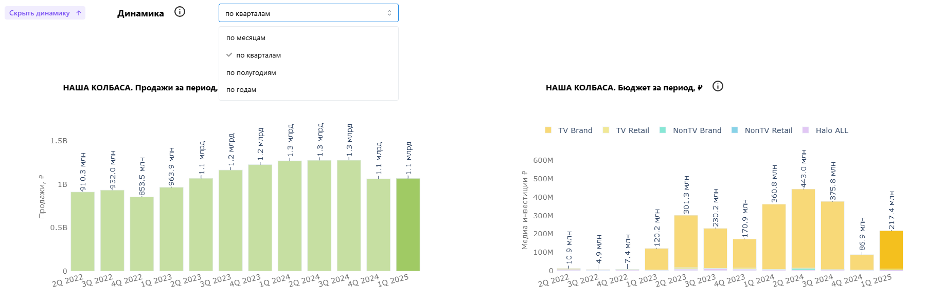
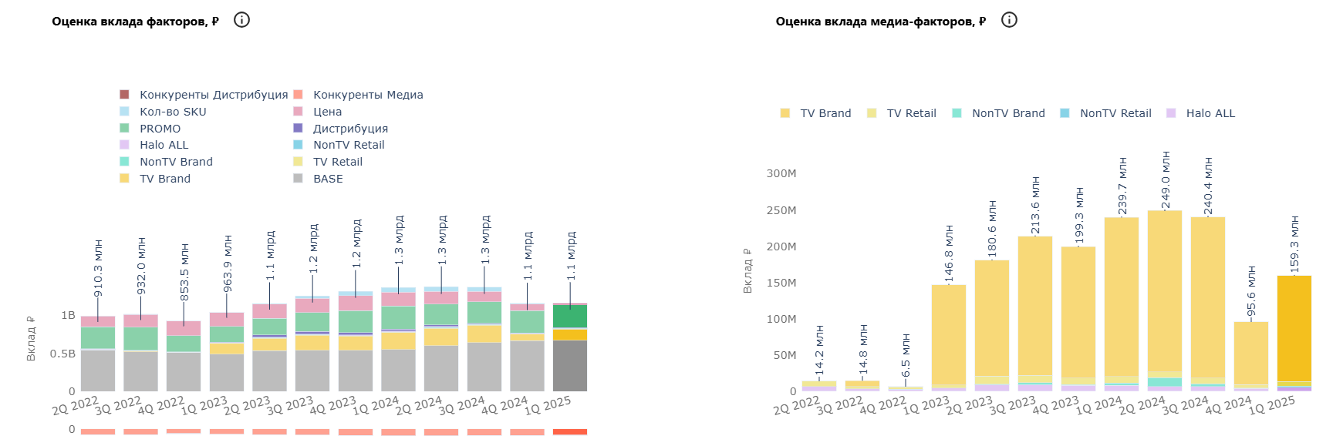
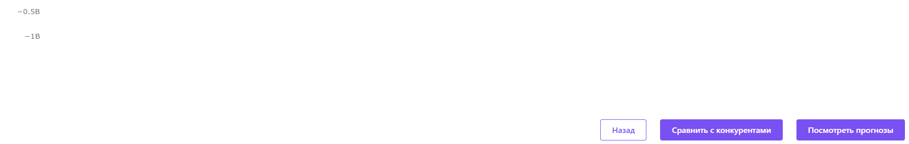
Рис.6.

Для сравнения бренда с конкурентами необходимо нажать на кнопку «Сравнить с конкурентами» в нижней части вкладки «Аналитика» или выбрать закладку «Сравнить» справа от закладок по каждому конкуренту. (Рис.5.)
В результате получаем следующие графики по бренду и конкурентам за выбранный отчетный период в сравнении с аналогичным периодом прошлого года (Рис.7.): продажи в рублях, рекламные бюджеты и вклады медиа факторов в разбивке на группы (описаны на странице выше), вклады факторов (описаны на странице выше) в продажи в рублях, ROAS.

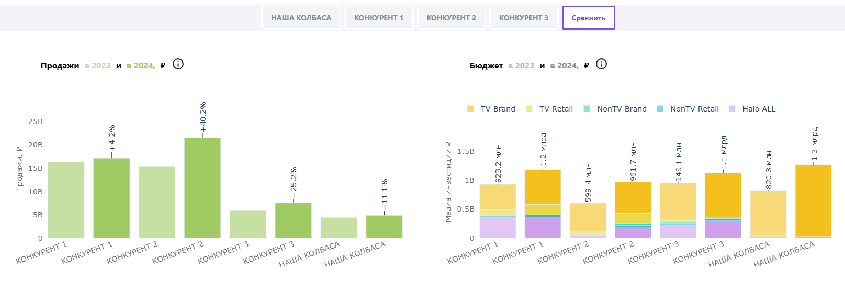
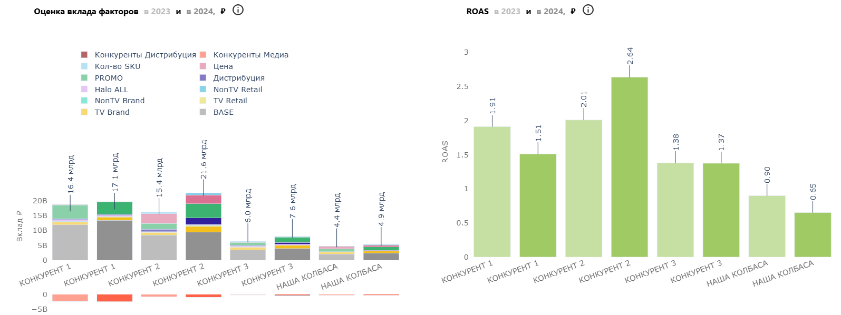
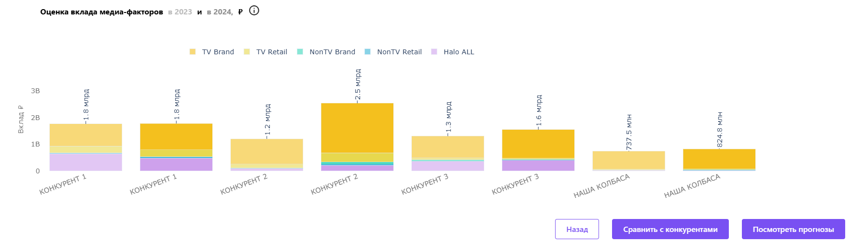
Рис.7.

    - Сценарии

Данный раздел позволяет спрогнозировать продажи на будущее для различных сценариев медиа поддержки и других факторов.
В верхней части закладки можно задать период для прогноза. (Рис.8.) Минимальный период – 1 месяц, максимальный период – 1 год.
Также есть возможность спрогнозировать продажи для нового бренда. Для этого нужно нажать на переключатель «Новый бренд» в левой части экрана. (Рис.8.) В таком случае в прогнозах эффект от значений факторов и медиа объемов будет рассчитываться на основе выбранного бренда на вкладке Бриф, но при этом не будет учитываться отложенный эффект от рекламы предыдущих периодов. Для прогнозирования продаж нового бренда рекомендуем на вкладке Бриф выбирать бренд с широким диапазоном значений дистрибуции на историческом периоде, чтобы можно было просчитать прогнозы для разных уровней дистрибуции нового бренда.

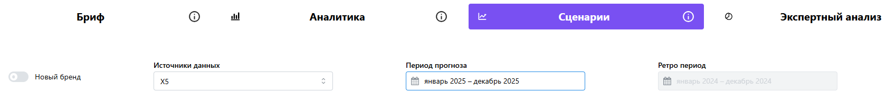
Рис.8.

По умолчанию выводится сценарий на текущий год, в котором учтены фактические данные за период, который уже вошел в модель, а также прогнозные данные за остальную часть года. Прогнозные данные по медиа активности проставляются такие же, как за аналогичный период прошлого года, по другим факторам учитываются значения последней доступной недели, которая зашла в модель.
Для сценария выводятся графики, аналогичные вкладке «Аналитика» (Рис.9.): продажи в рублях, рекламный бюджет (с учетом Halo) в тотале, а также рекламный бюджет и его вклад в рост выручки в разбивке на группы. Более детальное описание графиков можно посмотреть в разделе Аналитика.
В левом верхнем углу доступна кнопка, которая позволяет скачать данные с понедельными значениями факторов для текущего сценария.(Рис.9.)

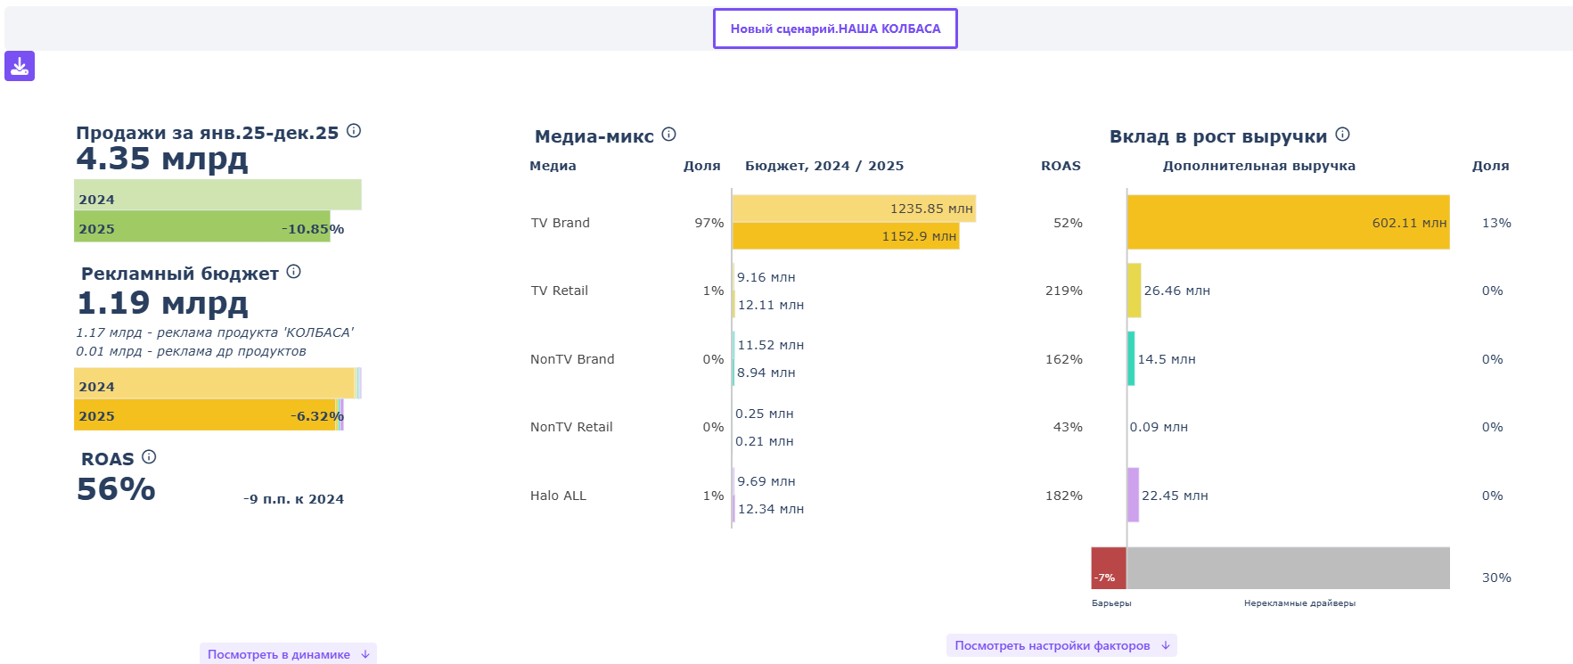
Рис.9.

Под графиками можно нажать на кнопку «Посмотреть в динамике» (Рис.9.) и выбрать периодичность (по месяцам, кварталам, полугодиям или годам). (Рис.10.)
В результате получаем данные по сценарию в указанной динамике, аналогичные вкладке Аналитика (Рис.10.): продажи бренда в рублях, рекламный бюджет и вклад медиа-факторов в разбивке на группы, а также вклад факторов в продажи в рублях (группы и факторы описаны в разделе Аналитика).

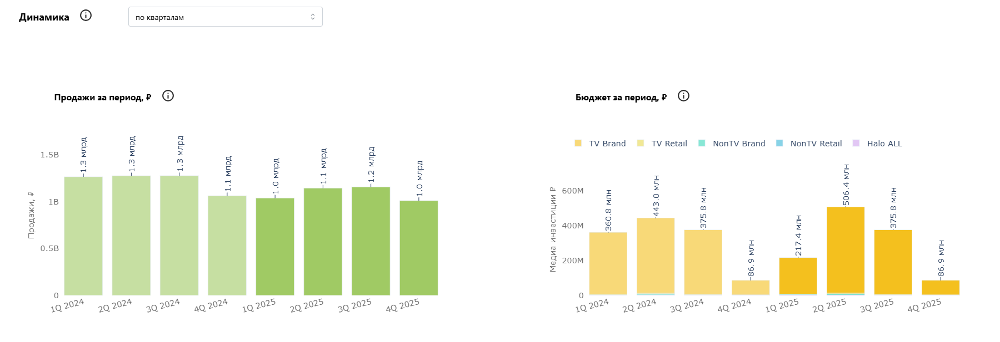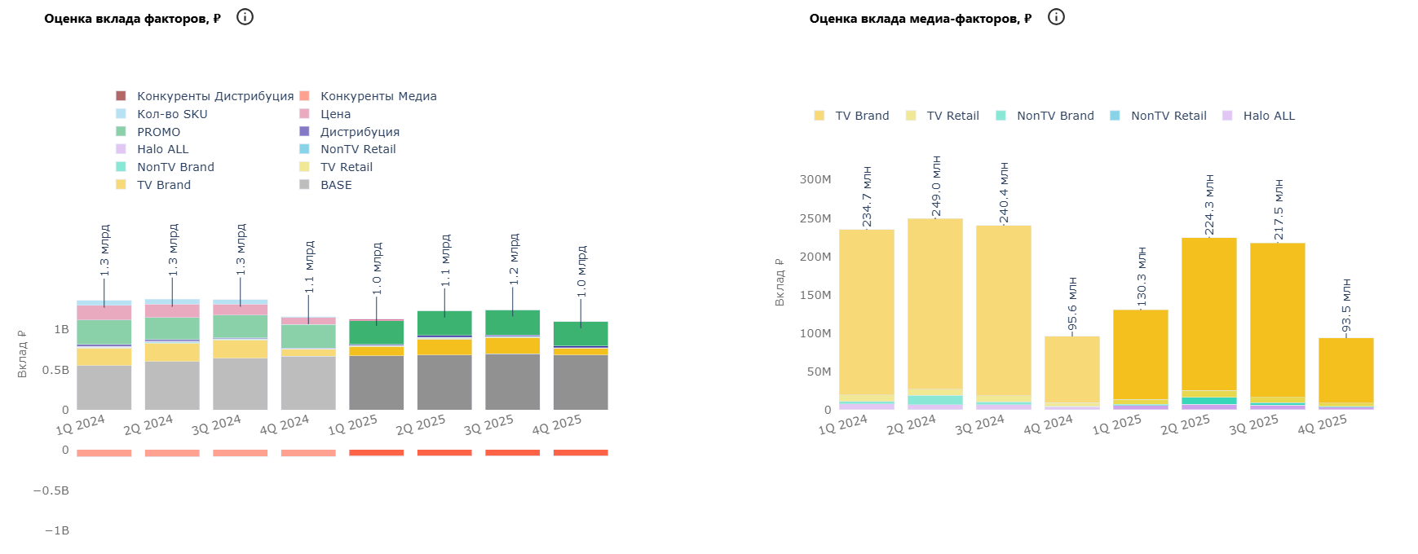
Рис.10.

Чтобы скорректировать текущий сценарий или посмотреть его настройки, необходимо нажать на кнопку «Посмотреть настройки факторов» (справа под основными графиками сценария). (Рис.9.)
Настроить факторы можно, как в интерфейсе с помощью встроенных таблиц и ползунков, так и с помощью excel файла, когда требуется внести точные значения факторов по неделям. Для этого верхней части настроек можно скачать эксель файл для заполнения, скорректировать в нем необходимы значения факторов и подгрузить файл в поле «загрузить». После подгрузки файла, нажмите на переключатель «использовать загруженные данные», и сценарий обновится с учетом новых вводных. (Рис.11.)
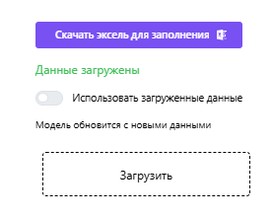
Рис.11.

В настройках факторов можно посмотреть данные по медиа миксу, которые заложены в сценарий, посмотреть вклады и ROAS по каждому медиа каналу, а также изменения бюджета относительно периода сравнения. (Рис.12.) Также можно увидеть кривые отдачи по каждому медиа, которые показывают прирост продаж в рублях для разных уровней медиа бюджета и текущие точки на кривых. Кривые отдачи зависят от распределения медиа объемов по году (Рис.14.), а также от значения других немедийных факторов (Рис.15.), которые также влияют на вклад медиа каналов. Данные параметры можно поменять в настройках ниже.
Для работы с медиа факторами доступны 2 задачи: рассчитать KPI на заданный медиа микс и максимизировать KPI на заданный бюджет.
Первая задача позволяет скорректировать бюджеты и стоимости по медиа каналам. Стоимости по ТВ каналам задаются за 1 TRP, по остальным каналам – за 1000 OTS. Бюджеты можно изменять как с помощью ползунков, так и непосредственно в столбце бюджет. После того как все бюджеты занесены, можно нажать на кнопку «Рассчитать». При этом обновятся значения в правой части таблицы: вклады, ROAS и динамика бюджета, а также точки на кривых. Далее полученные результаты можно применить к сценарию, пересчитав прогноз продаж с учетом введенных бюджетов. Для этого необходимо нажать на кнопку «Обновить прогноз». (Рис.12.)

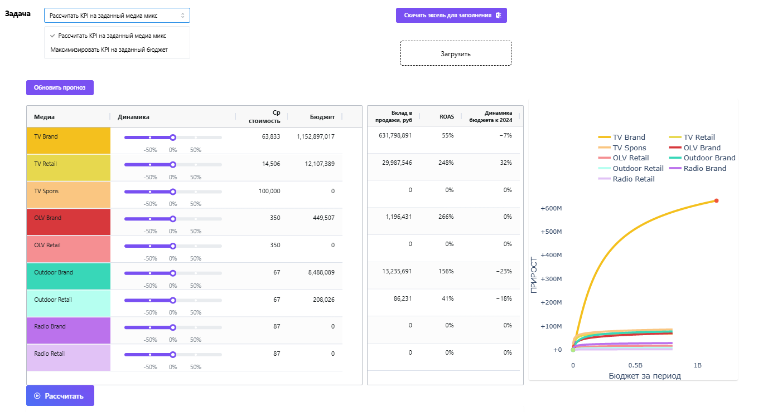
Рис.12.

Вторая задача позволяет оптимизировать медиа микс на заданный бюджет. Для этого необходимо заполнить тотал бюджет за период прогноза (по умолчанию задан бюджет текущего сценария без учета хало), а также минимальные и максимальные ограничения по бюджетам для каждого медиа канала, кроме того, можно скорректировать стоимости. Далее нажимаем на кнопку «Рассчитать». При этом прогноз продаж пересчитывается автоматически, а в настройках меняются бюджеты по медиа каналам. (Рис.13.)

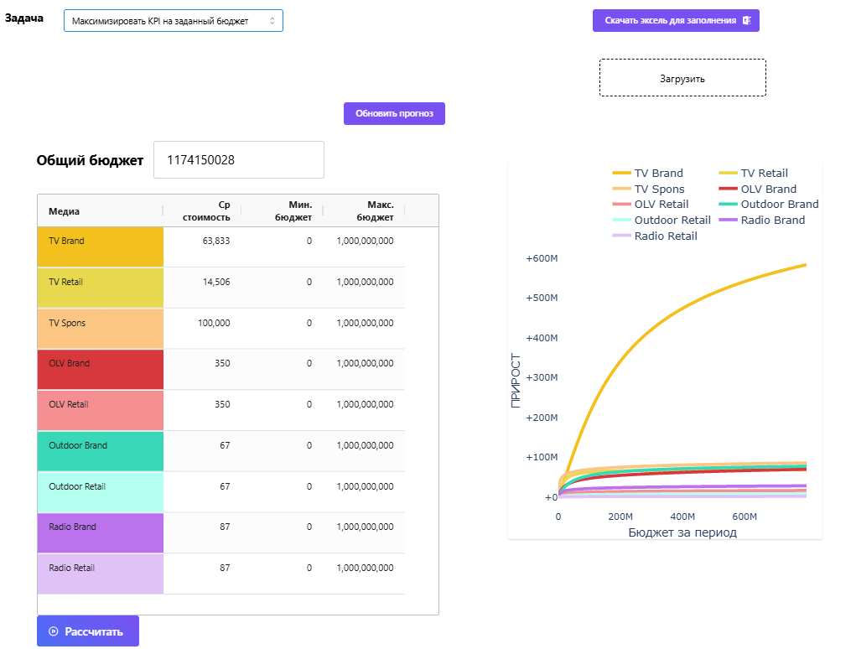
Рис.13.

Настройки медиа микса учитывают распределение медиа объемов по периоду прогноза. По умолчанию задано фактическое распределение по месяцам за последний доступный период. Данное распределение можно скорректировать, для этого необходимо открыть таблицу с настройками флайтинга, которая находится под настройками медиа микса, и поменять в данной таблице долю медиа объема, приходящуюся на каждый месяц размещения. (Рис.14.)
Сумма долей по каждому каналу должна быть равна 100%. Если после внесенных изменений сумма не равна 100%, то можно воспользоваться кнопкой «Привести к 100%». Это кнопка позволяет пропорционально завысить/занизить проценты, чтобы в сумме по строке получилось 100%. (Рис.14.)
Далее нажимаем на кнопку «Обновить». (Рис.14.) В результате с учетом нового распределения медиа объемов по месяцам корректируются кривые отдачи, а также вклады и ROAS медиа каналов в таблице с настройками медиа микса. (Рис.12.) Чтобы применить эти результаты к прогнозу, необходимо нажать на кнопку «Обновить прогноз». (Рис.12.) Также при необходимости можно скорректировать бюджеты по медиа или пересчитать оптимизацию медиа микса, учитывая новые настройки флайтинга. (Рис.12.) (Рис.13.)

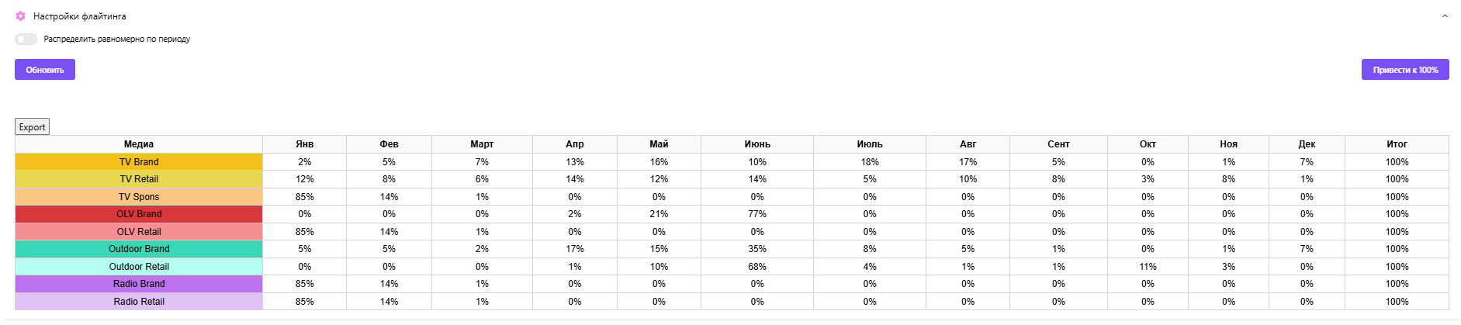
Рис.14.

В нижней части настроек факторов доступна возможность изменения немедийных факторов для текущего сценария. Изменить значения факторов можно с помощью ползунков. По умолчанию задано средненедельное значение фактора за период прогноза, учитанное в текущем сценарии. Диапазон ползунков соответствует историческим значениям факторов за период, который вошел в модель. (Рис.15.)
После внесения изменений в значения немедийных факторов, можно сразу обновить прогноз с помощью соответствующей кнопки в верхней части настроек факторов (Рис.12.) или нажать на кнопку «обновить значения для кривых» (Рис.15.), чтобы применить новые значения немедийных факторов к кривым отдачи по медиа каналам и работать с ними в настройках медиа микса.

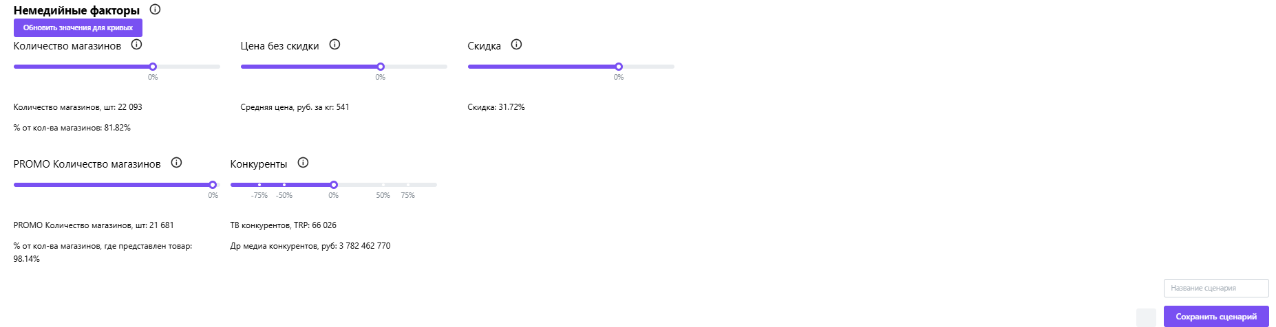
Рис.15.

После завершения работы над сценарием его можно сохранить. Для этого в нижней части закладки «Сценарии» необходимо ввести название сценария и нажать на кнопку «Сохранить сценарий». (Рис.15.) После этого кнопка с названием этого сценария появится в верхней части закладки «Сценарии» (Рис.16.), кроме того, автоматически сохранится весь проект, включающий данный сценарий, и вы сможете к нему вернуться даже после завершения работы в программе.

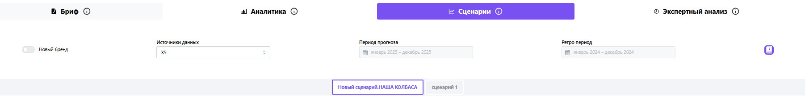
Рис.16.

В сохраненном сценарии можно изменить настройки факторов и
сохранить эти изменения в том же сценарии с помощью кнопки «Внести изменения в существующий сценарий». Также внесенные изменения можно сохранить в качестве нового сценария с помощью кнопки «Сохранить сценарий», предварительно указав название новое сценария. (Рис.17.)

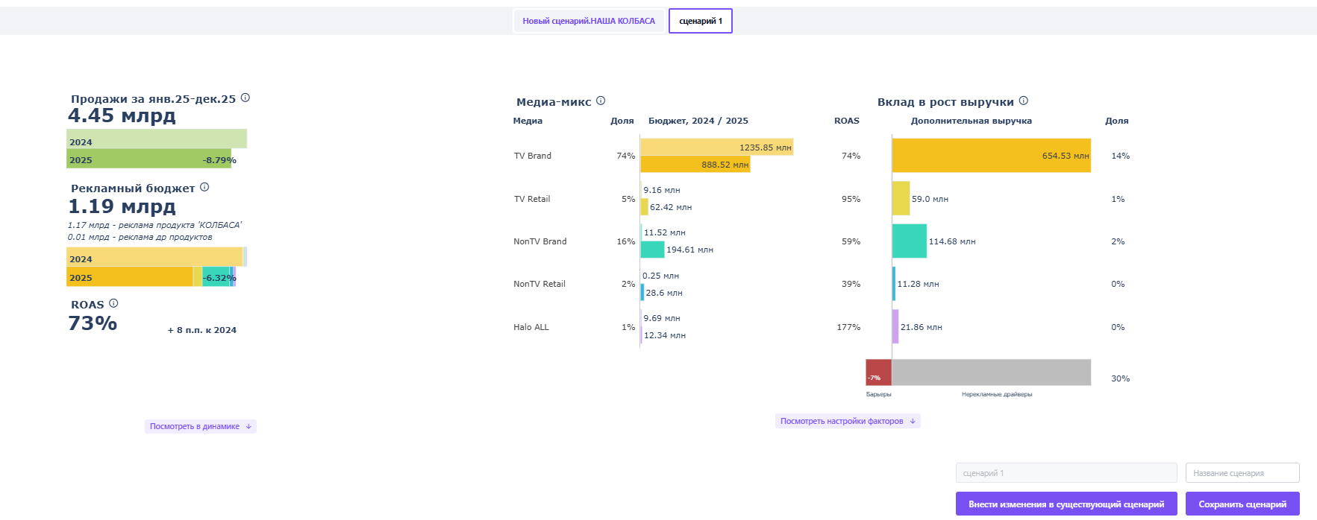
Рис.17.

Список ваших проектов доступен для просмотра и редактирования в основном меню РОИ Навигатора в разделе «Мои проекты». (Рис.18.)
Чтобы открыть свой проект нужно нажать на кнопку «Перейти» справа от названия проекта. После этого откроется закладка Бриф, на которой необходимо нажать на кнопку «Анализировать». (Рис.18.)

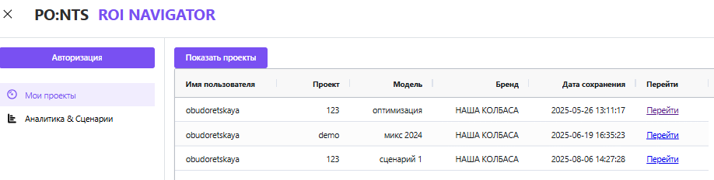
Рис.18.

    - Экспертный анализ

Данный раздел позволяет посмотреть на данные модели продаж по неделям.
В верхней части раздела можно выбрать графики для отображения и нажать на кнопку «Обновить», чтобы в результате посмотреть только те графики, которые необходимы. Также доступна кнопка «скачать данные», которая позволяет скачать excel файл с данными и результатами модели по неделям. (Рис.19.)

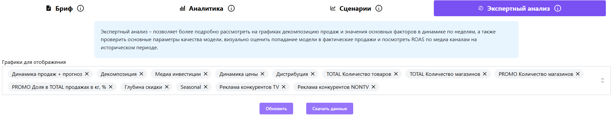
Рис.19.

Далее представлены основные показатели качества модели и динамика моделируемого бизнес KPI – фактическая и рассчитанная по модели. (Рис.20.)

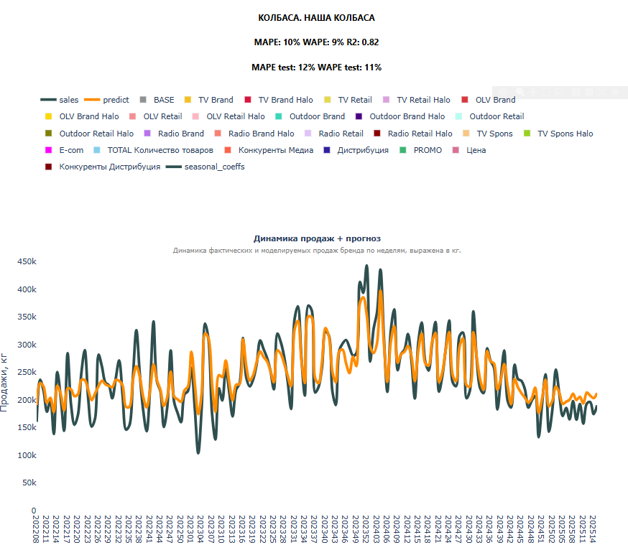
Рис.20.

Следующий график – декомпозиция продаж по неделям. По каждой неделе отрисован вклад факторов, которые повлияли на продажи. (Рис.21.)

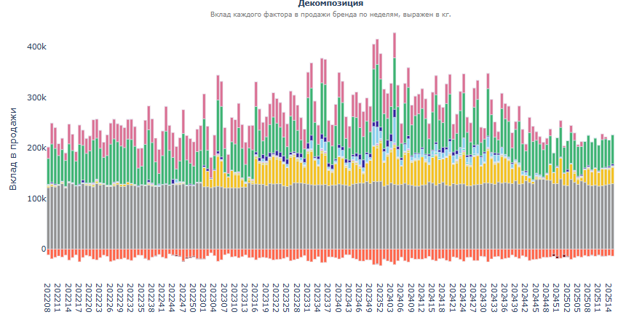
Рис.21.

Ниже представлены графики с динамикой факторов, которые включены в модель продаж: медиа поддержка бренда и конкурентов, а также немедийные факторы по бренду – дистрибуция, цена, количество товаров на полке, количество магазинов общее и промо (в которых бренд продавался по промо акции), доля промо в продажах, глубина скидки. (Рис.22-27.)

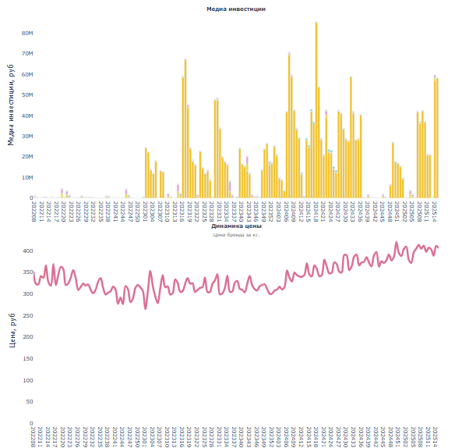
Рис.22.
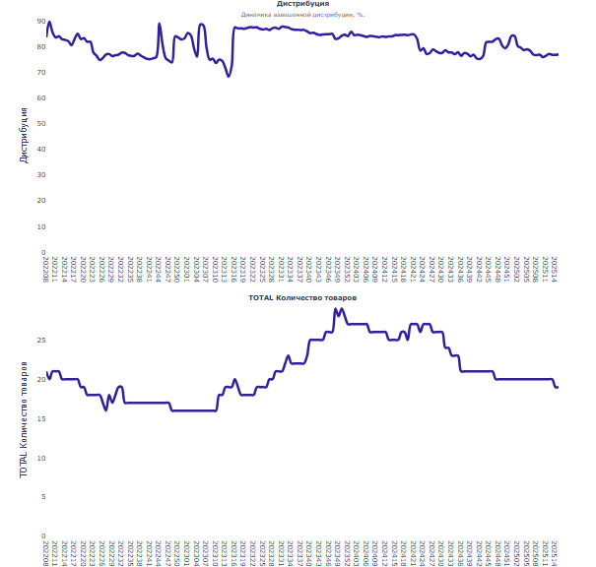
Рис.23.

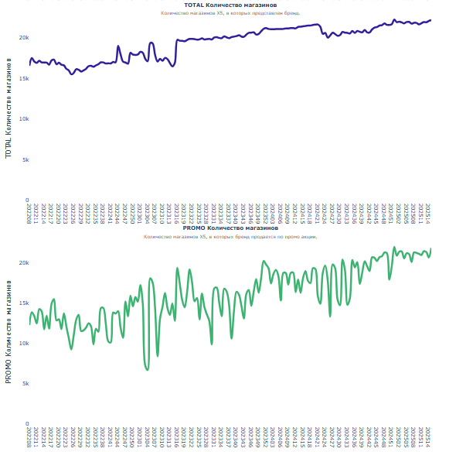
Рис.24.
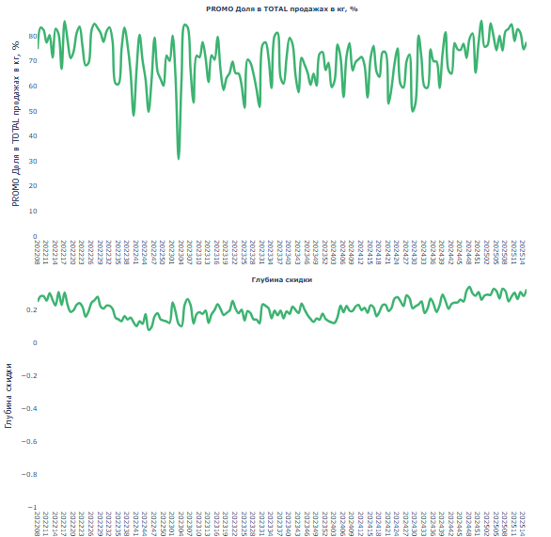
Рис.25.
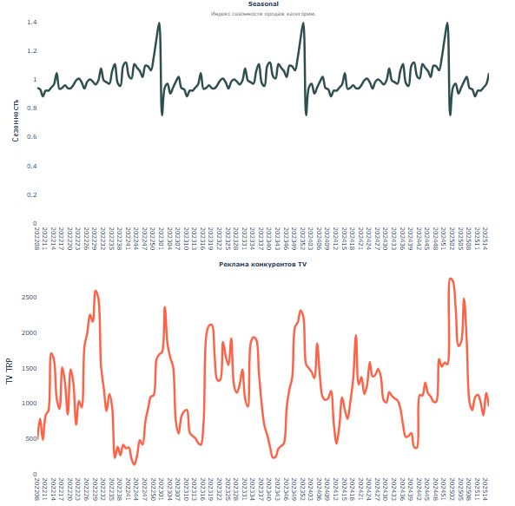
Рис.26.

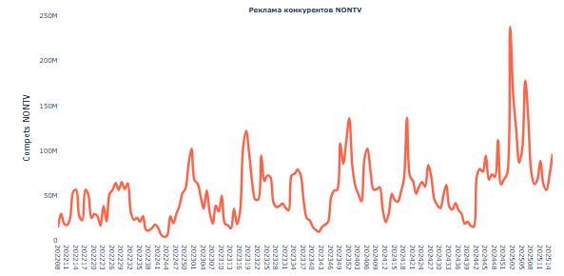
Рис.27.

В конце раздела представлена таблица с ROAS по медиа каналам за весь исторический период модели. ROAS показывает вклад медиа каналы в продажи на 1 рубль инвестиций в данный канал.

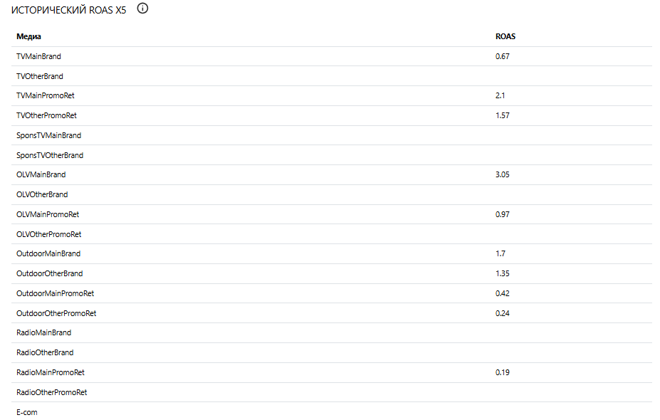
Рис.28

- ДОПОЛНИТЕЛЬНАЯ ИНФОРМАЦИЯ

  - Поддержка

По вопросам технической поддержки:
- Email: analytics@pointsgroup.ru
- Телефон: +7 495 727-27-67

  - Безопасность

- Все данные передаются по защищенному протоколу HTTPS;
- Персональные данные пользователей хранятся в зашифрованном виде;
- Осуществляется регулярное резервное копирование данных.

